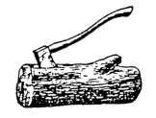
「課題研修まとめ用紙」

課程 氏名：
課題１ | ・ハンドブックの内容と自隊との違い
 | ・指導やアドバイスの内容
 | ・指導後の感想
※課題について指導を受けた内容を記述し、申込書と一緒にご提出ください。

